Авторы проекта

Шагвердян Ш.О педагог-психолог

Попова Т.Н. учитель-логопед

Степакина Е.А. педагог-психолог

«Учение- это лишь один из лепестков того цветка, который называется воспитанием!»

В.А. Сухомлинский

**Проект «Академия речи»**

**Актуальность.**

Проживая взрослую жизнь, выходя на работу, человек подвергается выходу из совей зоны комфорта что приносит ему массу неудобств, переживаний, нервных скачков, различных психологический блоков, барьеров. В осознанном возрасте, анализируя себя человек может прийти к выводу что все блоки, страхи, барьеры идут из детского возраста. В раннем дошкольном возрасте преобладает сенситивный период развития личности, при котором формируются те или иные качества для улучшения дальнейшей жизни переходя в период взросления. Важным момент- не упустить данный период! Детский сад является первым социальным институтом для ребенка. Здесь он набирается опыта, пробует себя в различных сферах, учится применять приобретенный опыт как индивидуально, так и на публике. Ранний дошкольный возраст рассматривается как наилучший для формирования личностных качеств, речевых компетенций, управления тембром и интонацией, умением выступать перед сверстниками. Речь- является одним из главных в формировании высших психических функциях. Именно речь способствует передачи информации из поколения в поколение. Многогранная, грамотная устная речь преобладает при общении у взрослых и детей. Ведя диалог или монолог ребенок использует звуковые передачи своих мыслей, сопровождая жестикуляциями, что тоже способствует передачи информации. В ходе наблюдения у детей дошкольного возраста с ОВЗ страдает система передачи информации, а именно общение. Воспитанникам тяжело справиться со своим эмоциональным состоянием, так как их мало кто понимает. Сформированость связной речи и умение управлять словом, именно это является первостепенной задачей учителя логопеда. А так же работа над эмоциональным состоянием дошкольников и снятие блоков при общении со сверстниками и публичными выступлениями.

Данный проект был запущен учителем логопедом и педагогами-психологами на основе долгосрочных наблюдений за воспитанниками. Наблюдения проводились в группах, на прогулках и на праздниках детского учреждения. По результатам проведенных наблюдений, было выявлено большое количество воспитанников с ОВЗ, у которых появляются блоки при публичных выступлениях, наблюдается потеря в организации связного предложения, формирования осмысленного высказывания, потеря декламации. Основываясь на вышесказанном педагоги разработали долгосрочный проект на базе МБДОУ №327.

**Тип проекта:** познавательно – речевой.

**Масштаб:** долгосрочный.

**Цель:** всесторонне развитие детей дошкольного возраста, формированием речевых компетенций, а также снятие эмоциональный блоков при публичных выступлениях.

**Задачи:**

* сформировать позитивное отношение ребенка к себе;
* организовать систематическую работу по нормализации и развитию эмоциональной сферы детей ОВЗ;
* выявить сенситивный период у дошкольников;
* создать благоприятные условия для публичных выступлений у детей дошкольного возраста с ОВЗ;
* организовать комплексную работу ребенок + педагог + родитель;
* формировать речевые навыки у дошкольников;
* отработать интонационные навыки, с дальнейшим совершенствованием;
* обогатить представление родителей о активном словаре детей ОВЗ, и эмоциональными блоками;
* 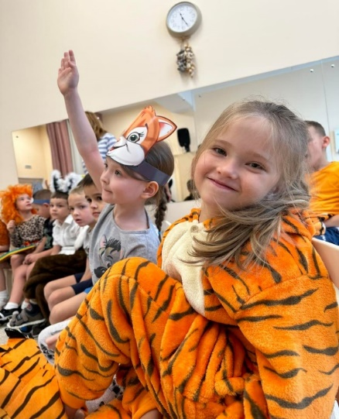обогащение активного словаря у
* детей дошкольного возраста
* приобщить детей к публичным выступлениям.

**Ожидаемые результаты:**

* активизация словаря, переход от пассивного к активному словарю;
* стабилизация эмоционального фона дошкольника с ОВЗ при публичных выступлениях;
* укрепление детско-родительских отношений посредством совместной работы на базе МБДОУ №327;
* знакомство и дальнейшее формирование партнерских отношений родитель + педагог;
* организация дальнейших мероприятий на заданную тематику проекта;
* повышение интереса у педагогов к дальнейшему саморазвитию через систему «самообразования».

**Участники:** воспитанники МБДОУ №327, учитель логопед, педагог-психолог, родители (законные представители).

**Перспективы дальнейшего развития:**

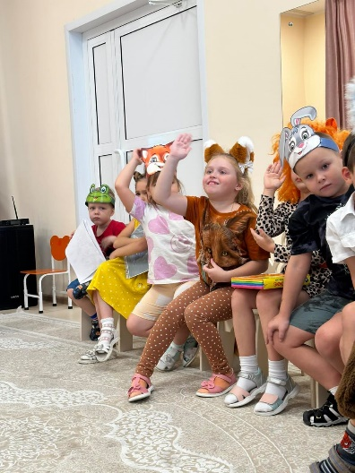 Организованные в рамках проекта мероприятия могут стать основой для совершенствования деятельности ДОУ в данном направлении, через использование новых форм взаимодействия с семьями воспитанников.

**Сроки реализации проекта:** 2024- 2025 учебный год.

**Подготовка проекта:**

1-подготовительный. Обсуждение целей и задач, сбор методической литературы, создание условий для реализации проекта.

2- основной. Реализация основных видов деятельности по образовательным областям, направленных на реализацию проекта.

3-заключительный. Обработка практических и методических материалов. Обобщение материалов проекта. Выступление на итоговом педсовете.

**Этапы реализации проекта:**

План мероприятий.

|  |  |  |
| --- | --- | --- |
| № | Название мероприятия | Сроки реализации |
| 1. | «Лесные посиделки» | Сентябрь |
| 2. | «Речевой батл» | Октябрь |
| 3. | «Мой любимый детский сад» | Октябрь |
| 4. | Мастер класс для родителей «Реклама Новогодней игрушки» | Декабрь |
| 5. | Новогодняя гостиная «История Новогодней игрушки» | Декабрь |
| 6. | Мастер класс «Книга эмоций» | Январь |
| 7. | «Гостиная русского языка» | Март |
| 8. | «Скороговорочный базар» | Апрель |
| 9. | «Школа юного оратора» | Май |

**Анализ результатов проекта**

Во время реализации данного проекта приняли участие дети, родители и сотрудники ДОУ.

В результате совместной деятельности воспитанников и педагогов ДОУ дети приобщились к инновационной системе логопедических и психологических подходов для формирования навыков и знаний, расширили кругозор родителей (законных представителей) и педагогов о детских трудностях в освоении логопедических заданий и упражнений, сформировали запас знаний и умений. Родители воспитанников получили информацию о том, какие особенности имеются у детей с ОВЗ, о психологических блоках при публичных выступлениях.

Реализация данного проекта позволила обогатить представления взрослых и детей о многогранном мире коррекционной педагогике. В ДОУ у детей сформировался интерес к новым логопедическим заданиям, дети полюбили активные мероприятия, по типу «Речевой батл». Взрослые получили много полезной информации, которую могут применять в бытовой жизни, а, так же для самостоятельных занятий в домашних условиях.